Resolución del Pleno del Instituto de Transparencia, Acceso a la Información Pública y Protección de Datos Personales del Estado de México y Municipios, con domicilio en Metepec, Estado de México, de fecha cuatro de septiembre de dos mil diecinueve.

VISTO el expediente formado con motivo del recurso de revisión 04882/INFOEM/IP/RR/2019, promovido por el C. xxxxxxxxx xxxxx xxxxxx xxxxx, en lo sucesivo EL RECURRENTE, en contra de la respuesta del Ayuntamiento de Atizapán de Zaragoza, en lo sucesivo EL SUJETO OBLIGADO, se procede a dictar la presente resolución con base en lo siguiente:

RESULTANDO
- En fecha siete de mayo de dos mil diecinueve, EL RECURRENTE presentó a través del Sistema de Acceso a la Información Mexiquense, en lo subsecuente EL SAIMEX, ante EL SUJETO OBLIGADO, la solicitud de acceso a información pública, a la que se le asignó el número de expediente 00382/ATIZARA/IP/2019, mediante la cual solicitó, vía SAIMEX, lo siguiente:
“SOLICITO QUE SE DETALLE Y SE ACLARE EN QUE Y QUE MONTO SE EJERCIO DE ACUERDO A LOS SIGUIENTES GASTOS PRESENTADOS EN DOCUMENTO ANEXO.” (Sic)

Adjuntando a su solicitud el archivo electrónico denominado RELACION DE GASTOS POR CONCEPTO ENE-MZO 2019.pdf del cual se puede observar que contiene un cuadro en donde se aprecian los rubros DIRECCIONES Y REGIDURIAS, CONCEPTOS, ENERO, FEBRERO y MARZO en el que se describen, a grandes rasgos, los gastos generados en Regidurías, Sindicatura, Dirección General de Desarrollo Territorial, Dirección del Medio Ambiente, Dirección de Servicios Públicos, Dirección de Bienestar, Dirección Jurídica y Consultiva, Dirección de Desarrollo Económico y la Dirección de Seguridad Pública y Tránsito.
- De las constancias que integran el expediente electrónico del SAIMEX, se advierte que, el once de mayo de dos mil diecinueve, el Titular de la Unidad de Transparencia del SUJETO OBLIGADO, mediante el folio número 00382/ATIZARA/IP/2019/TSP/0001, remitió los requerimientos de información al Tesorero Municipal, en su carácter de Servidor Público Habilitado, a fin de colmar la solicitud de acceso a la información. Sirve de sustento a lo anterior la siguiente imagen:

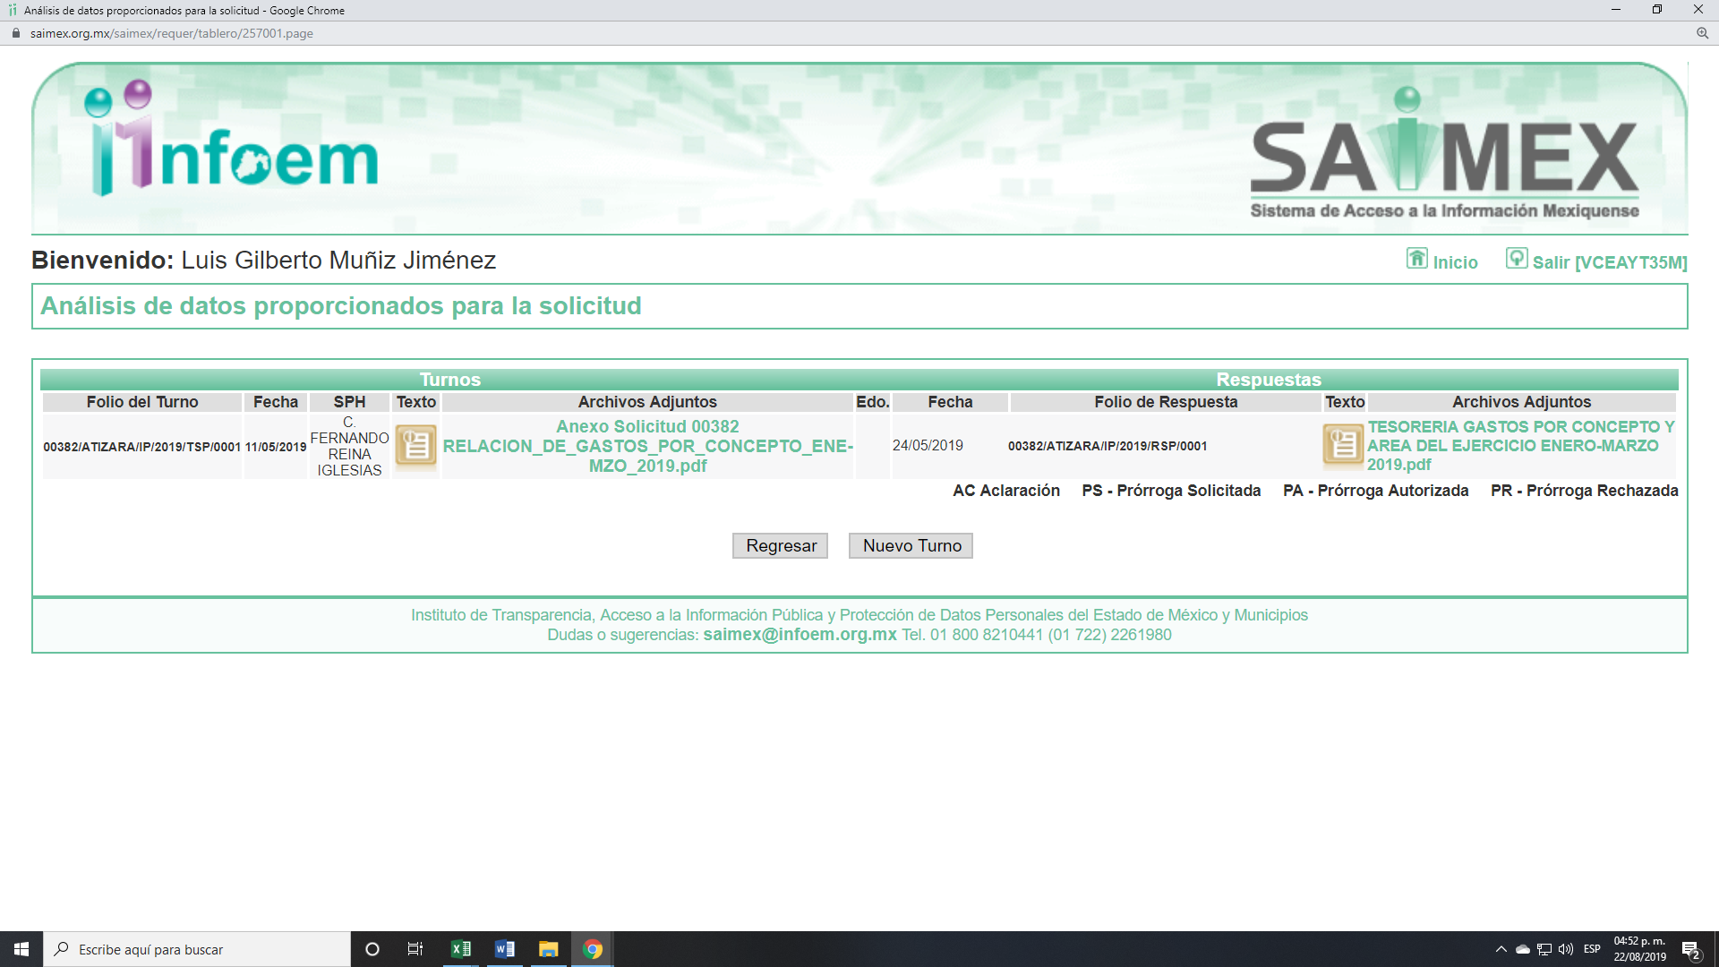

- Posteriormente, en fecha veintiocho de mayo de dos mil diecinueve, EL SUJETO OBLIGADO dio respuesta a la solicitud de acceso a la información, en los términos siguientes:

“A QUIEN CORRESPONDA P R E S E N T E Con fundamento en el artículo 59 fracciones I, II y III de la Ley de Transparencia y Acceso a la Información Pública del Estado de México y Municipios, y en atención a su solicitud de información 00382/ATIZARA/IP/2019 ingresada a través del Sistema de Acceso a la Información Mexiquense (SAIMEX), el 11 de mayo del año en curso, que a la letra dice: “…SOLICITO QUE SE DETALLE Y SE ACLARE EN QUE Y QUE MONTO SE EJERCIO DE ACUERDO A LOS SIGUIENTES GASTOS PRESENTADOS EN DOCUMENTO ANEXO…” (Sic). Al respecto, adjunto la información que obra en nuestros archivos, atendiendo a los lineamientos en la materia, mismos que cumplimos en tiempo y forma, por lo que con fundamento en el artículo 12 de la Ley de Transparencia y Acceso a la Información Pública del Estado de México y Municipios que a la letra dice: "Quienes generen, recopilen, administren, manejen procesen, archiven o conserven información pública serán responsables de la misma en los términos de las disposiciones jurídicas aplicables. Los sujetos obligados sólo proporcionarán la información pública que se les requiera y que obre en sus archivos y en el estado en que ésta se encuentre. La obligación de proporcionar información no comprende el procesamiento de la misma, ni el presentarla conforme al interés del solicitante; no estarán obligados a generarla, resumirla, efectuar cálculos o practicar investigaciones". Sin otro particular, reciba un cordial saludo. ATENTAMENTE FERNANDO REINA IGLESIAS TESORERO MUNICIPAL
ATENTAMENTE
C. LIZETTA CHAVEZ SANTIAGO.” (Sic)

Asimismo, adjuntó a su respuesta el archivo denominado TESORERIA GASTOS POR CONCEPTO Y AREA DEL EJERCICIO ENERO-MARZO 2019.pdf, el cual no se plasma en obvio de representaciones innecesarias, máxime que es del conocimiento de las partes y en atención a que será debidamente descrito en el Considerando de estudio de la presente resolución.

- Inconforme con dicha respuesta, el veintinueve de mayo de dos mil diecinueve, EL RECURRENTE interpuso el recurso de revisión objeto del presente estudio, el cual fue registrado en El SAIMEX y se le asignó el número de expediente al rubro citado, en el que señaló como acto impugnado lo siguiente:
“respuesta de la autoridad.” (Sic)
Asimismo, EL RECURRENTE expuso como razones o motivos de inconformidad:
“no se está detallando, ni se está aclarando lo solicitado” (Sic)

- El recurso de que se trata se envió electrónicamente al Instituto de Transparencia, Acceso a la Información Pública y Protección de Datos Personales del Estado de México y Municipios en fecha veintinueve de mayo de dos mil diecinueve y con fundamento en el artículo 185, fracción I de la Ley de la materia, se turnó, a través del SAIMEX, a la Comisionada EVA ABAID YAPUR, a efecto de que decretara su admisión o desechamiento.

- En fecha cuatro de junio de dos mil diecinueve, atento a lo dispuesto en el artículo 185, fracciones I, II y IV de la Ley de Transparencia y Acceso a la Información Pública del Estado de México y Municipios, se acordó la admisión a trámite del referido Recurso de Revisión; así como, la integración del expediente respectivo, mismo que se puso a disposición de las partes, para que, de considerarlo conveniente, en el plazo máximo de siete días hábiles, EL RECURRENTE realizara manifestaciones y alegatos; así como, ofreciera las pruebas que a su derecho conviniera y, en el caso del SUJETO OBLIGADO exhibiera el Informe Justificado.

- De las constancias que obran en el expediente electrónico, se advierte que EL SUJETO OBLIGADO, en fecha diez de junio de dos mil diecinueve, rindió su informe justificado como se desprende de la siguiente imagen:
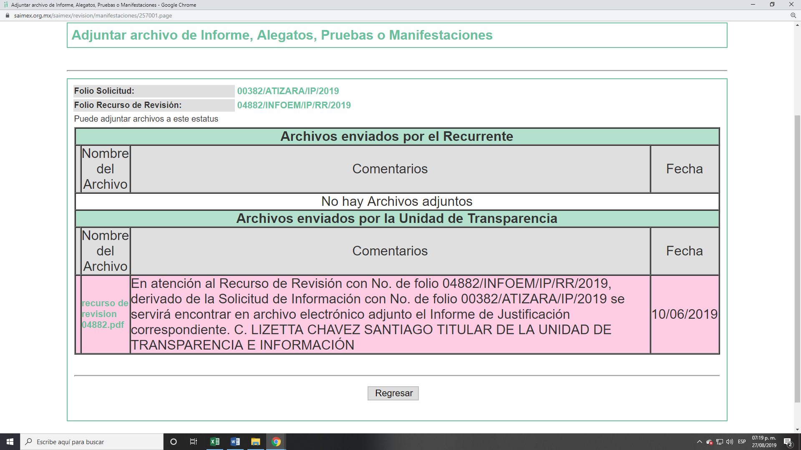
Asimismo, adjuntó el archivo denominado recurso de revisión 04882.pdf el cual medularmente ratifica su respuesta.

Así, se destaca que dicha documental no se plasma en obvio de representaciones innecesarias; máxime que se hará del conocimiento del particular al momento de notificar la presente resolución.

Cabe destacarse, que esta Ponencia Resolutora no puso a disposición de EL RECURRENTE el Informe Justificado, toda vez que no se actualizó el supuesto contenido en la fracción III del artículo 185 de la Ley de Transparencia y Acceso a la Información Pública del Estado de México y Municipios,.
VIII. Por su parte, EL RECURRENTE no presentó manifestaciones, alegatos ni pruebas que a su derecho convinieran.

IX. Transcurrido el plazo señalado en el Resultando anterior y, una vez analizado el estado procesal que guardaba el expediente, en fecha veintiséis de junio de dos mil diecinueve, la Ponencia Resolutora acordó el cierre de instrucción; así como, la remisión del mismo a efecto de ser resuelto, de conformidad con lo establecido en el artículo 185, fracciones VI y VIII de la Ley de Transparencia y Acceso a la Información Pública del Estado de México y Municipios.
X. En fecha treinta de julio de dos mil diecinueve, la Ponencia Resolutora acordó ampliar el plazo para resolver el recurso de revisión de mérito, por un periodo de hasta quince días hábiles, de conformidad con el artículo 181, tercer párrafo de la Ley de Transparencia y Acceso a la Información Pública del Estado de México y Municipios; y,

CONSIDERANDO
- Competencia. Este Instituto de Transparencia, Acceso a la Información Pública y Protección de Datos Personales del Estado de México y Municipios, es competente para conocer y resolver el presente recurso, conforme a lo dispuesto en los artículos 6, Apartado A de la Constitución Política de los Estados Unidos Mexicanos; 5, párrafos vigésimo segundo, vigésimo tercero, vigésimo cuarto, fracciones IV y V de la Constitución Política del Estado Libre y Soberano de México; 2, fracción II, 13, 29, 36, fracciones I y II, 176, 178, 179, 181 párrafo tercero y 185 de la Ley de Transparencia y Acceso a la Información Pública del Estado de México y Municipios; y 9, fracciones I y XXIV y 11 del Reglamento Interior del Instituto de Transparencia, Acceso a la Información Pública y Protección de Datos Personales del Estado de México y Municipios.

- Interés. El recurso de revisión fue interpuesto por parte legítima en atención a que fue presentado por EL RECURRENTE, quien fue la misma persona que formuló la solicitud de información pública número 00382/ATIZARA/IP/2019 al SUJETO OBLIGADO.

- Oportunidad. El recurso de revisión fue interpuesto dentro del plazo de quince días hábiles, contados a partir del día siguiente al en que EL RECURRENTE tuvo conocimiento de la respuesta impugnada; tal y como, lo prevé el artículo 178 de la Ley de Transparencia y Acceso a la Información Pública del Estado de México y Municipios, que establece:
“Artículo 178. El solicitante podrá interponer, por sí mismo o a través de su representante, de manera directa o por medios electrónicos, recurso de revisión ante el Instituto o ante la Unidad de Transparencia que haya conocido de la solicitud dentro de los quince días hábiles, siguientes a la fecha de la notificación de la respuesta.
A falta de respuesta del sujeto obligado, dentro de los plazos establecidos en esta Ley, a una solicitud de acceso a la información pública, el recurso podrá ser interpuesto en cualquier momento, acompañado con el documento que pruebe la fecha en que presentó la solicitud.
En el caso de que se interponga ante la Unidad de Transparencia, ésta deberá remitir el recurso de revisión al Instituto a más tardar al día siguiente de haberlo recibido.”

En esa tesitura, atendiendo a que EL SUJETO OBLIGADO notificó la respuesta a la solicitud de acceso a la información pública el día veintiocho de mayo de dos mil diecinueve; así, el plazo de quince días hábiles que el artículo 178 de la Ley de la materia otorga al RECURRENTE para presentar el respectivo recurso de revisión, transcurrió del veintinueve de mayo al dieciocho de junio de dos mil diecinueve, sin contemplar en el cómputo los días uno, dos, ocho, nueve, quince y dieciséis de junio de dos mil diecinueve, por corresponder a sábados y domingos, considerados como días inhábiles, en términos del artículo 3, fracción X de la Ley de Transparencia y Acceso a la Información Pública del Estado de México y Municipios.
- Procedibilidad. Del análisis efectuado, se advierte la procedibilidad del presente recurso de revisión, en razón de acreditación plena de todos y cada uno de los elementos formales exigidos por el artículo 180 de la Ley de Transparencia y Acceso a la Información Pública del Estado de México y Municipios, en atención a que fue presentado mediante el formato visible en EL SAIMEX.

- Estudio y resolución del asunto. Tal y como quedó precisado en los resultandos de la presente resolución, el particular requirió del SUJETO OBLIGADO aclarara y detallara los montos de lo ejercido en el documento adjunto a la solicitud de información denominado RELACION DE GASTOS POR CONCEPTO ENE-MZO 2019.pdf; del cual se puede observar que contiene un cuadro en donde se aprecian los rubros DIRECCIONES Y REGIDURIAS, CONCEPTOS, ENERO, FEBRERO y MARZO en el que se describen, a grandes rasgos, los gastos generados en Regidurías, Sindicatura, Dirección General de Desarrollo Territorial, Dirección del Medio Ambiente, Dirección de Servicios Públicos, Dirección de Bienestar, Dirección Jurídica y Consultiva, Dirección de Desarrollo Económico y la Dirección de Seguridad Pública y Tránsito.
Al respecto, se observa que EL SUJETO OBLIGADO en su respuesta adjuntó el archivo electrónico denominado TESORERIA GASTOS POR CONCEPTO Y AREA DEL EJERCICIO ENERO-MARZO 2019.pdf mismo que fue remitido por el Tesorero Municipal, el cual contestó mediante un cuadro en donde se aprecian los rubros DIRECCIONES y REGIDURIAS, CONCEPTOS, ENERO, FEBRERO y MARZO; del cual se aprecian los gastos generados única y exclusivamente de la Tesorería.

Inconforme con dicha respuesta, el hoy RECURRENTE interpuso el medio de defensa de análisis, señalando que no se le detalló ni aclaró lo peticionado.

Posteriormente, es necesario precisar que EL SUJETO OBLIGADO, mediante Informe Justificado ratificó su respuesta; por su parte EL RECURRENTE fue omiso en realizar manifestaciones, alegatos ni ofreció los medios de prueba que a su derecho convinieran.

Bajo ese contexto, este Instituto analizó la totalidad de constancias que integran el expediente electrónico del SAIMEX y arribó a las siguientes consideraciones de hecho y de derecho.

Atento a ello, es importante referir que no se colmó el derecho de acceso a la información ejercido por el particular, hoy RECURRENTE debido a que en la solicitud de inicio pedía se le aclararan y especificaran los gastos ejercidos de las siguientes áreas: Regidurías, Sindicatura, Dirección General de Desarrollo Territorial, Dirección del Medio Ambiente, Dirección de Servicios Públicos, Dirección de Bienestar, Dirección Jurídica y Consultiva, Dirección de Desarrollo Económico y la Dirección de Seguridad Pública y Tránsito y el SUJETO OBLIGADO remitió una matriz que sólo contempla algunos datos de la tesorería.
Primeramente, es de destacarse que EL SUJETO OBLIGADO está constreñido a entregar la información; tal y como, la genera y obra en sus archivos; por lo que, debe entregar aquella que contenga el mayor grado de desagregación posible; sin que, dicha situación conlleve a la realización de un documento en específico.

Siendo necesario hacer hincapié que, en todo momento, los Sujetos Obligados, al analizar las solicitudes de información a ellos planteadas, deben verificar si puede o no tratarse de información que generen, posean o administren en el ejercicio de sus atribuciones o funciones y, en tal virtud, cuando haya información relacionada con la solicitud, o bien, una expresión documental, deben atenderlas. Lo anterior, tiene apoyo en el criterio 16/17, emitido por el Pleno del INAI, el cual menciona lo siguiente:

“Expresión documental. Cuando los particulares presenten solicitudes de acceso a la información sin identificar de forma precisa la documentación que pudiera contener la información de su interés, o bien, la solicitud constituya una consulta, pero la respuesta pudiera obrar en algún documento en poder de los sujetos obligados, éstos deben dar a dichas solicitudes una interpretación que les otorgue una expresión documental.
Resoluciones:
• RRA 0774/16. Secretaría de Salud. 31 de agosto de 2016. Por unanimidad. Comisionada Ponente María Patricia Kurczyn Villalobos.
• RRA 0143/17. Universidad Autónoma Agraria Antonio Narro. 22 de febrero de 2017. Por unanimidad. Comisionado Ponente Oscar Mauricio Guerra Ford.
• RRA 0540/17. Secretaría de Economía. 08 de marzo del 2017. Por unanimidad. Comisionado Ponente Francisco Javier Acuña Llamas.” (Sic)
(Énfasis añadido)

Bajo ese contexto, este Órgano Garante advirtió que de la solicitud de acceso a la información presentada por el particular puede ser satisfecha mediante la entrega de Las Pólizas de Egresos con los documentos comprobatorios que EL SUJETO OBLIGADO debe generar y entregar al Órgano Superior de Fiscalización del Estado de México (OSFEM).

En esa virtud, conviene precisar que los Municipios del Estado de México, son Sujetos de Fiscalización, de conformidad con el numeral 4, fracción II de Ley de Fiscalización Superior del Estado de México.

De acuerdo a lo que establece el artículo 350 del Código Financiero del Estado de México y Municipios, mensualmente dentro de los primeros veinte días hábiles, la Secretaría y las Tesorerías Municipales enviarán para su análisis y evaluación al OSFEM, la siguiente información: I. Información patrimonial. II. Información Presupuestal. III. Información de la Obra Pública. IV. Información de Nómina.

Asimismo, en el artículo 32 de la Ley de Fiscalización Superior del Estado de México, en su segundo párrafo, establece que: “Los Presidentes Municipales presentarán (…) los informes mensuales (…) dentro de los veinte días posteriores al término del mes correspondiente.”

En esa virtud, el OSFEM emite los Lineamientos para la Integración del Informe Mensual, en términos de la fracción XI del artículo 8 de la Ley de Fiscalización Superior del Estado de México, que señala:

“Artículo 8. El Órgano Superior tendrá las siguientes atribuciones:
…
XI. Establecer los lineamientos, criterios, procedimientos, métodos y sistemas para las acciones de control y evaluación, necesarios para la fiscalización de las cuentas públicas y los informes trimestrales…” (Sic)

De esta forma, el OSFEM emite anualmente dichos Lineamientos para definir los criterios, formatos y documentación necesaria para presentar los informes mensuales, dentro de los cuales destacan en relación con el análisis que nos ocupa, el Disco 5, relativo a las imágenes digitalizadas.

Por ello, la información documental comprobatoria, deberá conservarse en los archivos de la entidad fiscalizada –Municipio-, en original y debidamente integrada en términos de los lineamientos de referencia, pues son susceptibles de revisión directa por el OSFEM; así que, para la Integración del Informe Mensual 2019, dichos lineamientos se encuentran visibles en la página oficial del OSFEM en el sitio de internet https://www.osfem.gob.mx/04_Normatividad/doc/Normatividad/2019/19.-LineamInfMensualMpal_2019.pdf reiterando que dentro de los informes mensuales que EL SUJETO OBLIGADO tiene la obligación de rendir, se contempla precisamente la presentación de la Información referente a Pólizas de Egresos con los documentos comprobatorios; tal y como, se muestra en las imágenes siguientes:

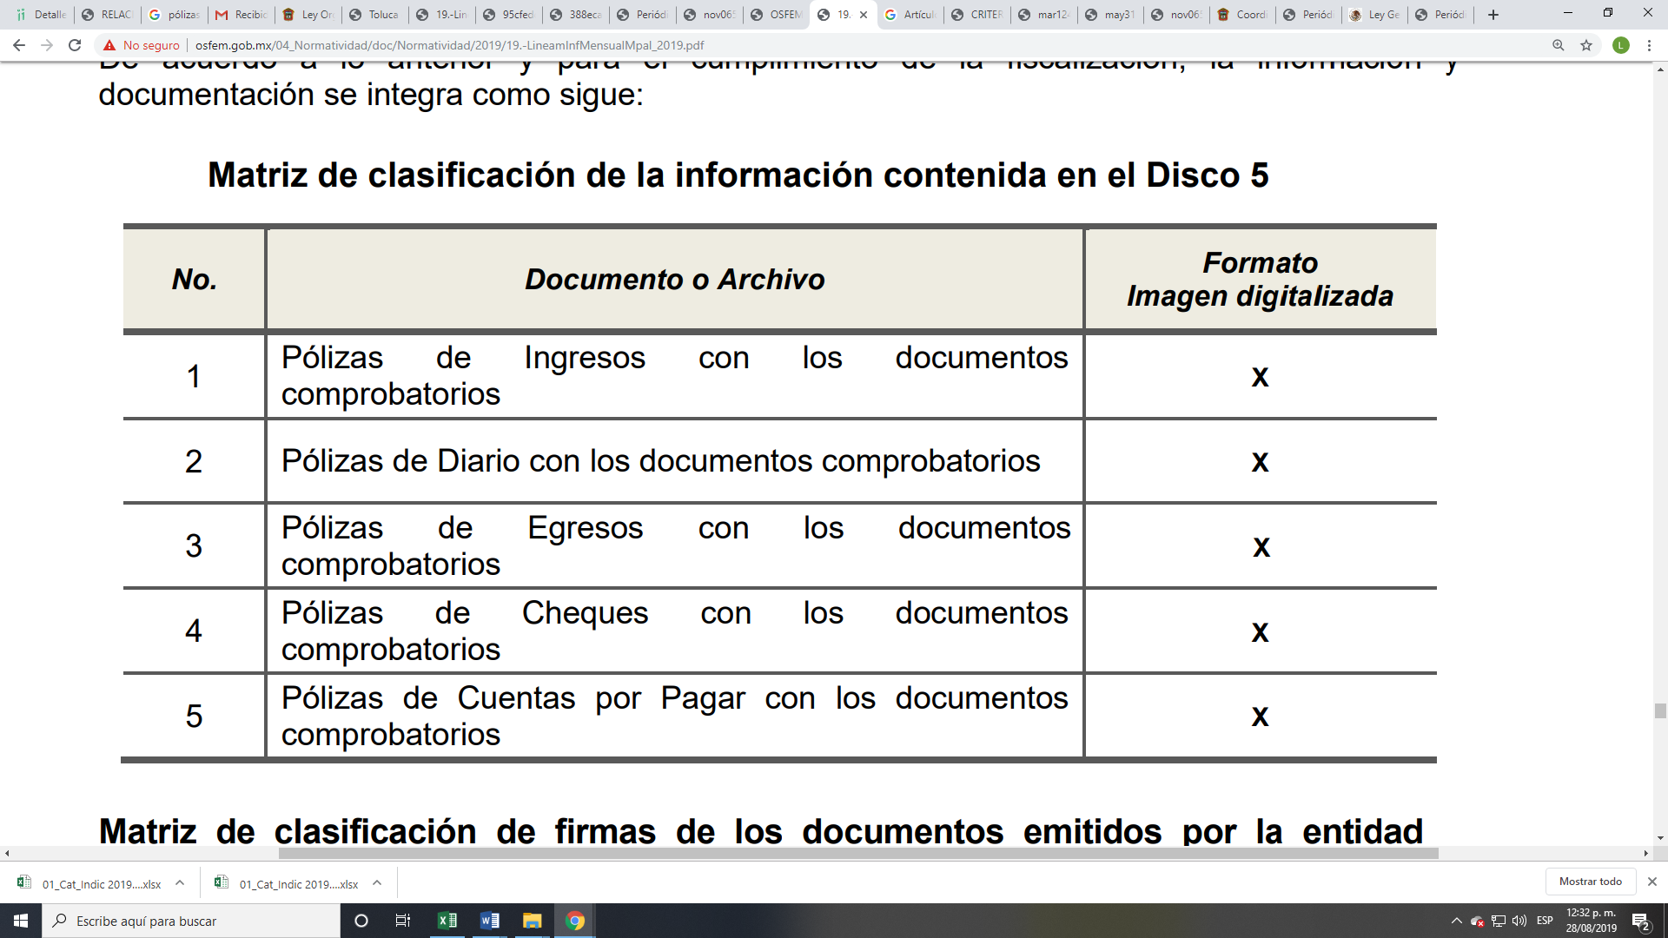

De lo anterior, resulta claro que existe la obligación por parte del SUJETO OBLIGADO, de entregar los informes mensuales al OSFEM, de conformidad con el artículo 32 de la Ley de Fiscalización Superior del Estado de México, en los cuales se incluye lo referente a las pólizas de egresos con los documentos comprobatorios que comprenden la información relativa al ejercicio de los recursos públicos correspondiente a un periodo determinado; en consecuencia, la información solicitada por EL RECURRENTE debe obrar en los archivos del SUJETO OBLIGADO.

No pasa desapercibido para este Órgano Garante que los documentos que se ordenan entregar, deberán ser en versión pública, esto es, que omitirá, eliminará o suprimirá la información relativa a los Códigos QR, así como los números de Cuenta Bancarios de los particulares o personas jurídico colectivas que se encuentren inmersos en los documentos comprobatorios de mérito.
Por lo que hace a los Códigos Bidimensionales y los denominados Códigos QR, se trata de barras en dos dimensiones que al igual a los códigos de barras o códigos unidimensionales, son utilizados para almacenar diversos tipos datos de manera codificada, los cuales a través de lectores que pueden ser obtenidos por cualquier persona, pueden obtener los referidos datos, los cuales pueden corresponder a datos personales como la Clave Única de Registro de Población (CURP).

Igualmente, resulta importante destacar que el número de cuenta bancaria de las personas físicas es información que sólo su titular o personas autorizadas poseen para el acceso o consulta de información patrimonial, o para la realización de operaciones bancarias de diversa naturaleza, por lo que la difusión pública del mismo facilitaría la afectación al patrimonio del titular de la cuenta.

Por lo anterior, el número de cuenta bancaria debe ser clasificado como confidencial, con fundamento en la fracciones I y II del artículo 143 de la Ley de la Materia vigente en la Entidad; en razón de que con su difusión se estaría poniendo en riesgo la seguridad de su titular.

Además de que la publicidad de los números de cuenta bancaria de los proveedores de bienes o servicios, en nada contribuye a la rendición de cuentas o a la transparencia de la gestión gubernamental, ni refleja el desempeño de los servidores públicos, sino por el contrario, dar a conocer los números de las cuentas bancarias hace vulnerable a los mismos, al abrir la posibilidad de que terceros que cuenten con las posibilidades tecnológicas y/o económicas puedan realizar actos ilícitos mediante operaciones cibernéticas; en esa virtud, este Instituto determina que dicha información no puede ser del dominio público, toda vez que se podría dar un uso inadecuado a la misma o cometer algún ilícito o fraude en contra del patrimonio de los particulares.

Lo anterior encuentra sustento, a su vez, en lo señalado en el criterio 10/13 emitido por el ahora Instituto Nacional de Transparencia, Acceso a la Información y Protección de Datos Personales, que a la letra dice:
“Número de cuenta bancaria de particulares, personas físicas y morales, constituye información confidencial. De conformidad con lo dispuesto en el artículo 18, fracciones I (personas morales) y II (personas físicas) de la Ley Federal de Transparencia y Acceso a la Información Pública Gubernamental, el número de cuenta bancaria de los particulares es información confidencial por referirse a su patrimonio. A través de dicho número, el cliente puede acceder a la información relacionada con su patrimonio, contenida en las bases de datos de las instituciones bancarias y financieras, en donde se pueden realizar diversas transacciones como son movimientos y consulta de saldos. Por lo anterior, en los casos en que el acceso a documentos conlleve la revelación del número de cuenta bancaria de un particular, deberán elaborarse versiones públicas en las que deberá testarse dicho dato, por tratarse de información de carácter patrimonial, cuya difusión no contribuye a la rendición de cuentas.”(Sic)

Clasificación que tiene que cumplir con las formalidades que la ley impone; es decir, mediante acuerdo debidamente fundado y motivado, en términos de los numerales 49, fracción VIII y 132, fracciones I, II y III de la Ley de Transparencia y Acceso a la Información Pública del Estado de México y Municipios, numerales Segundo, fracción XVIII, y del Cuarto al Décimo Primero de los Lineamientos Generales en materia de Clasificación y Desclasificación de la Información, así como para la elaboración de Versiones Públicas, que literalmente expresan:

“Artículo 49. Los Comités de Transparencia tendrán las siguientes atribuciones:
VIII. Aprobar, modificar o revocar la clasificación de la información;
Artículo 132. La clasificación de la información se llevará a cabo en el momento en que:
I. Se reciba una solicitud de acceso a la información;
II. Se determine mediante resolución de autoridad competente; o
III. Se generen versiones públicas para dar cumplimiento a las obligaciones de transparencia previstas en esta Ley.”
“Segundo.- Para efectos de los presentes Lineamientos Generales, se entenderá por:
XVIII. Versión pública: El documento a partir del que se otorga acceso a la información, en el que se testan partes o secciones clasificadas, indicando el contenido de éstas de manera genérica, fundando y motivando la reserva o confidencialidad, a través de la resolución que para tal efecto emita el Comité de Transparencia.
Cuarto. Para clasificar la información como reservada o confidencial, de manera total o parcial, el titular del área del sujeto obligado deberá atender lo dispuesto por el Título Sexto de la Ley General, en relación con las disposiciones contenidas en los presentes lineamientos, así como en aquellas disposiciones legales aplicables a la materia en el ámbito de sus respectivas competencias, en tanto estas últimas no contravengan lo dispuesto en la Ley General.
Los sujetos obligados deberán aplicar, de manera estricta, las excepciones al derecho de acceso a la información y sólo podrán invocarlas cuando acrediten su procedencia.
Quinto. La carga de la prueba para justificar toda negativa de acceso a la información, por actualizarse cualquiera de los supuestos de clasificación previstos en la Ley General, la Ley Federal y leyes estatales, corresponderá a los sujetos obligados, por lo que deberán fundar y motivar debidamente la clasificación de la información ante una solicitud de acceso o al momento en que generen versiones públicas para dar cumplimiento a las obligaciones de transparencia, observando lo dispuesto en la Ley General y las demás disposiciones aplicables en la materia.
Sexto. Los sujetos obligados no podrán emitir acuerdos de carácter general ni particular que clasifiquen documentos o expedientes como reservados, ni clasificar documentos antes de que se genere la información o cuando éstos no obren en sus archivos.
La clasificación de información se realizará conforme a un análisis caso por caso, mediante la aplicación de la prueba de daño y de interés público.
Séptimo. La clasificación de la información se llevará a cabo en el momento en que:
I. Se reciba una solicitud de acceso a la información;
II. Se determine mediante resolución de autoridad competente, o
III. Se generen versiones públicas para dar cumplimiento a las obligaciones de transparencia previstas en la Ley General, la Ley Federal y las correspondientes de las entidades federativas.
Los titulares de las áreas deberán revisar la clasificación al momento de la recepción de una solicitud de acceso a la información, para verificar si encuadra en una causal de reserva o de confidencialidad.
Octavo. Para fundar la clasificación de la información se debe señalar el artículo, fracción, inciso, párrafo o numeral de la ley o tratado internacional suscrito por el Estado mexicano que expresamente le otorga el carácter de reservada o confidencial.
Para motivar la clasificación se deberán señalar las razones o circunstancias especiales que lo llevaron a concluir que el caso particular se ajusta al supuesto previsto por la norma legal invocada como fundamento.
En caso de referirse a información reservada, la motivación de la clasificación también deberá comprender las circunstancias que justifican el establecimiento de determinado plazo de reserva.
Tratándose de información clasificada como confidencial respecto de la cual se haya determinado su conservación permanente por tener valor histórico, ésta conservará tal carácter de conformidad con la normativa aplicable en materia de archivos.
Los documentos contenidos en los archivos históricos y los identificados como históricos confidenciales no serán susceptibles de clasificación como reservados.
Noveno. En los casos en que se solicite un documento o expediente que contenga partes o secciones clasificadas, los titulares de las áreas deberán elaborar una versión pública fundando y motivando la clasificación de las partes o secciones que se testen, siguiendo los procedimientos establecidos en el Capítulo IX de los presentes lineamientos.
Décimo. Los titulares de las áreas, deberán tener conocimiento y llevar un registro del personal que, por la naturaleza de sus atribuciones, tenga acceso a los documentos clasificados. Asimismo, deberán asegurarse de que dicho personal cuente con los conocimientos técnicos y legales que le permitan manejar adecuadamente la información clasificada, en los términos de los Lineamientos para la Organización y Conservación de Archivos.
En ausencia de los titulares de las áreas, la información será clasificada o desclasificada por la persona que lo supla, en términos de la normativa que rija la actuación del sujeto obligado.
Décimo primero. En el intercambio de información entre sujetos obligados para el ejercicio de sus atribuciones, los documentos que se encuentren clasificados deberán llevar la leyenda correspondiente de conformidad con lo dispuesto en el Capítulo VIII de los presentes lineamientos.” (Sic)

En ese sentido, sólo podrán ser testados los datos que actualicen las hipótesis normativas previstas en dicho precepto legal, y deberá procederse a su clasificación mediante las formalidades de Ley, es decir, que el Comité de Transparencia del SUJETO OBLIGADO emita el Acuerdo de Clasificación correspondiente debidamente fundado y motivado, en el cual se sustente la versión pública, misma que deberá cumplir cabalmente con las formalidades previstas en el precepto antes referido, así como con los numerales aplicables de los Lineamientos Generales en materia de Clasificación y Desclasificación de la Información, así como para la Elaboración de Versiones Públicas.
En mérito de todo lo expuesto, resultan fundadas las razones o motivos de inconformidad hechos valer por EL RECURRENTE, este Instituto estima que lo procedente es MODIFICAR la respuesta del SUJETO OBLIGADO y ordenarle la entrega de la información, en términos de lo descrito en el presente Considerando.

Así, con fundamento en lo prescrito en los artículos 5 párrafos vigésimo segundo, vigésimo tercero y vigésimo cuarto fracciones IV y V de la Constitución Política del Estado Libre y Soberano de México; 2, fracción II, 29, 36, fracciones I y II, 176, 178, 179, 181, 185, fracción I, 186 y 188 de la Ley de Transparencia y Acceso a la Información Pública del Estado de México y Municipios, este Pleno:
RESUELVE
- Resultan fundadas las razones o motivos de inconformidad hechas valer por EL RECURRENTE, en términos del Considerando QUINTO de la presente resolución.

- Se MODIFICA la respuesta del SUJETO OBLIGADO y se ordena atienda la solicitud de información pública 00382/ATIZARA/IP/2019 y haga entrega a EL RECURRENTE, vía EL SAIMEX, en términos del Considerando QUINTO de la presente resolución, en versión pública, de lo siguiente:
“Las pólizas de egresos con los documentos comprobatorios de los meses de enero a marzo del 2019.

Debiendo notificar al RECURRENTE el Acuerdo de Clasificación que emita el Comité de Transparencia, con motivo de la versión pública.

- Notifíquese al Titular de la Unidad de Transparencia del SUJETO OBLIGADO para que, conforme a los artículos 186, último párrafo y 189, párrafo segundo de la Ley de Transparencia y Acceso a la Información Pública del Estado de México y Municipios, dé cumplimiento a lo ordenado dentro del plazo de diez días hábiles, debiendo informar a este Instituto en un plazo de tres días hábiles siguientes sobre el cumplimiento dado a la resolución.

- Notifíquese al RECURRENTE la presente resolución.

- Hágase del conocimiento del RECURRENTE que, de conformidad con lo establecido en el artículo 196 de la Ley de Transparencia y Acceso a la Información Pública del Estado de México y Municipios, podrá impugnarla vía Juicio de Amparo en los términos de las leyes aplicables.

ASÍ LO RESUELVE, POR UNANIMIDAD DE VOTOS EL PLENO DEL INSTITUTO DE TRANSPARENCIA, ACCESO A LA INFORMACIÓN PÚBLICA Y PROTECCIÓN DE DATOS PERSONALES DEL ESTADO DE MÉXICO Y MUNICIPIOS, CONFORMADO POR LOS COMISIONADOS ZULEMA MARTÍNEZ SÁNCHEZ, EVA ABAID YAPUR, JOSÉ GUADALUPE LUNA HERNÁNDEZ, JAVIER MARTÍNEZ CRUZ Y LUIS GUSTAVO PARRA NORIEGA; EN LA TRIGÉSIMA SEGUNDA SESIÓN ORDINARIA CELEBRADA EL DÍA CUATRO DE SEPTIEMBRE DE DOS MIL DIECINUEVE, ANTE EL SECRETARIO TÉCNICO DEL PLENO, ALEXIS TAPIA RAMÍREZ.
Zulema Martínez Sánchez
Comisionada Presidenta
(RÚBRICA)
Eva Abaid Yapur  Comisionada  (RÚBRICA) | José Guadalupe Luna Hernández  Comisionado  (RÚBRICA)
Javier Martínez Cruz  Comisionado  (RÚBRICA) | Luis Gustavo Parra Noriega  Comisionado  (RÚBRICA)
Alexis Tapia Ramírez
Secretario Técnico del Pleno
(RÚBRICA)

Esta hoja corresponde a la resolución de fecha cuatro de septiembre de dos mil diecinueve, emitida en el Recurso de Revisión número 04882/INFOEM/IP/RR/2019.
YSM/LGMJ

De conformidad con la información publicada por EL SUJETO OBLIGADO, en la siguiente liga electrónica: https://www.ipomex.org.mx/ipo3/lgt/indice/ATIZAPANDEZARAGOZA/art_92_vii/1/0/57678.web

